CONTROL DE VERSIONES
Versión | Hecha por | Revisada por | Aprobada por | Fecha | Motivo
1.0 | AER | AER, CPA | AER, CPA | 04/06/2021 | Versión Original
2.0 | CPA | AER, CPA | AER, CPA | 04/06/2021 | Se agregó Proceso para la Aceptación de Alcance y Proceso para Control de Alcance

PLAN DE GESTIÓN DEL ALCANCE

Nombre del proyecto | Siglas del Proyecto
Sistema Web para la Gestión de Reservas, Control de Hospedaje Hotel Santa María de Tacna | SWGR Hospedaje Hotel Santa María de Tacna

Proceso de definición de Alcance:
En reuniones ordinarias, todos los equipos del proyecto junto con el sponsor revisaran el alcance del proyecto preliminar para ver si está bien definido
Se revisara cuantos requerimientos ya se están cumpliendo con el avance prestablecidos.
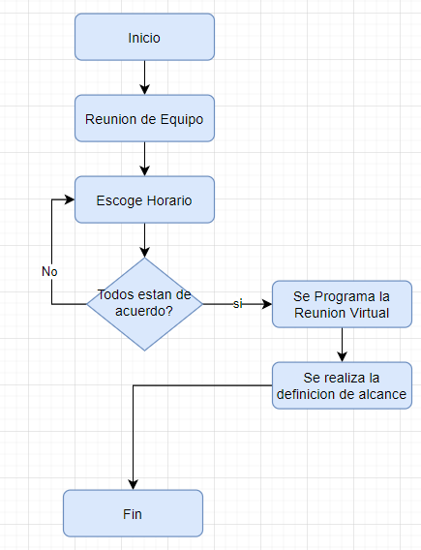
Proceso para elaboración de la EDT:
- La estructura del EDT se basa en el funcionamiento del proyecto mediante la metodología RUP.
- El EDT se estructura por entregables en sus diferentes niveles los cuales se estructura en diferentes fases del desarrollo del proyecto
- Para la creación del EDT o someterse algún cambio debe ser aprobado por el Project Manager y un miembro del equipo de trabajo
- Para la elaboración del EDT se Project , ya que esta nos facilita el diseño y la diagramación respectiva que representaran los entregables del proyecto

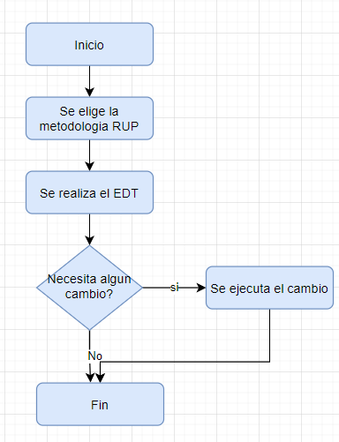
Proceso para la elaboración del Diccionario de la EDT:
En base a la información del EDT se elabora el siguiente diccionario del EDT
- Es necesario identificar los distintos niveles del EDT para proceder a realizar lo siguiente con cada uno
- Se detalla cada nivel de trabajo
- Se explica el cada del nivel de trabajo
- Se describen brevemente los entregables por cada nivel de trabajo
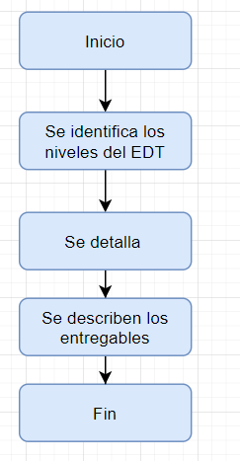
Proceso para la aceptación del alcance:
La aceptación del alcance del proyecto necesita darse bajo algunos criterios
- Se enviara al Sponsor para su aprobación
- Se enviara en el sitio solicitado por el sponsor, dentro de la ciudad de Tacna
- Si no presenta ninguna observación deberá ser aprobado
- Si presenta alguna observación podrá ser modificado para su posterior aprobación
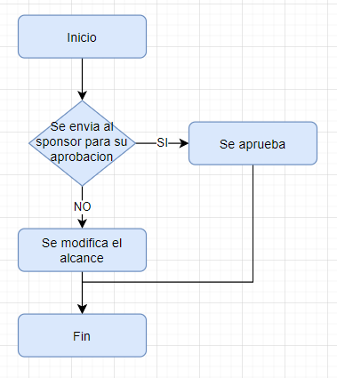
Proceso para Control del Alcance:
Para poder realizar cambios en el alcance del proyecto hay que tener distintos criterios
- Pueden ser solicitados por el Sponsor
- Pueden ser solicitados por el Project manager
- Pueden ser Sugeridos por miembros del equipo de trabajo al Project Manager
Para poder realizar los cambios solicitados se debe realizar de la siguiente forma:
- El solicitante envía su solicitud de cambio al Project manager o Sponsor
- Se convoca a una reunión extraordinaria donde se analiza si dichos cambios son factibles dado el tiempo, avance del proyecto y líneas base del proyecto
- Si presentan observaciones podrán ser devueltos al solicitante para correcciones con la posibilidad de presentarlos una única segunda oportunidad
- Si no presentan observaciones podrán ser aprobados por el Project Manager y el Sponsor
Cualquier cambio debe ser estrictamente aprobado por unanimidad por el:
- Sponsor
- Project Manager
